《物流工程》课程实验指导书

一、实验目的：
通过学习操作Anylogic仿真软件，学会用AnyLogic仿真支持离散和连续仿真的无缝集成；了解Anylogic仿真系统的运行流程；熟悉其基本操作，学会优化仿真结果，并学会结合实际情况设计模型解决问题。
二、实验工具：
Anylogic系统软件
- 实验原理 ：
1、轻变换抽象层次和视点直到它完美地适用于需要解决的问题；
2、如果认为系统动态学的抽象层对解决问题绰绰有余，使用整合聚集表；
3、如果系统能以流程（操作顺序、实体、资源）的形式显示出来，使用离散事件建模；
4、如果对具体的对象行为更感兴趣，使用基于主体的建模；
5、可以将不同的方法用于一种模型。
- 实验内容：
运用Anylogic系统软件仿真实际生活中的排队现象，对排队现象进行仿真分析。
- 实验步骤：
1、首先创建一个新的模型，然后对模型的时间进行修改，将停止时间改为240。如下图：
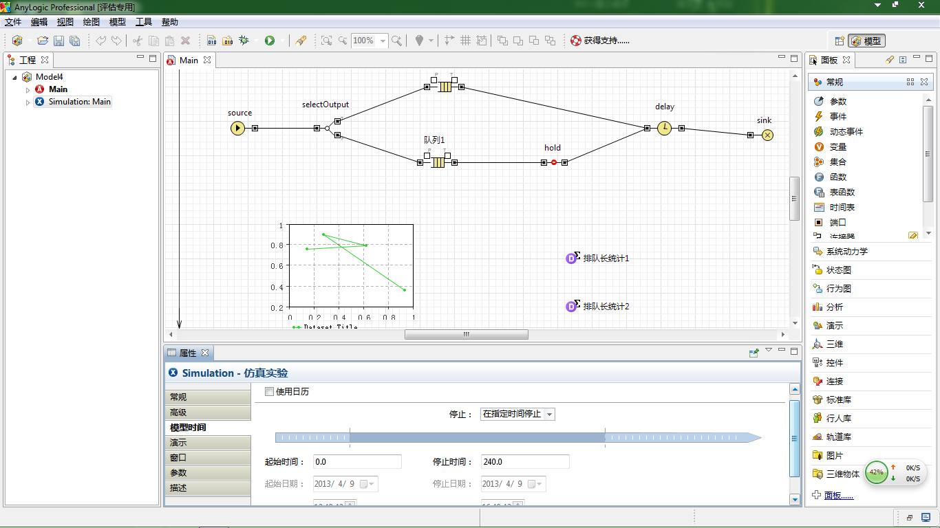
- 然后再Anylogic界面中放入以下对象：一个source，一个selectOutput，两个queue，并将其命名为队列1和队列2，一个hold，一个delay，一个sink，并连接各对象。如下图：
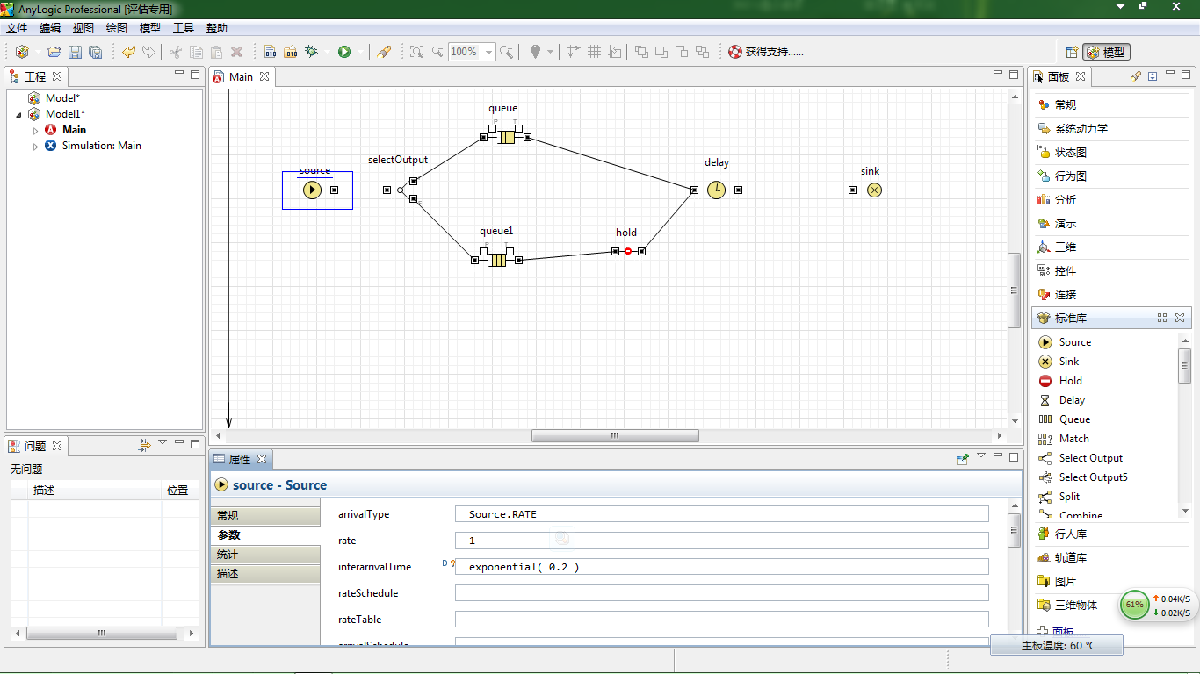
- 进行参数的修改，对source，electOutput，队列2，delay四个对象的参数进行修改。如下图：
对electOutput的参数进行修改：
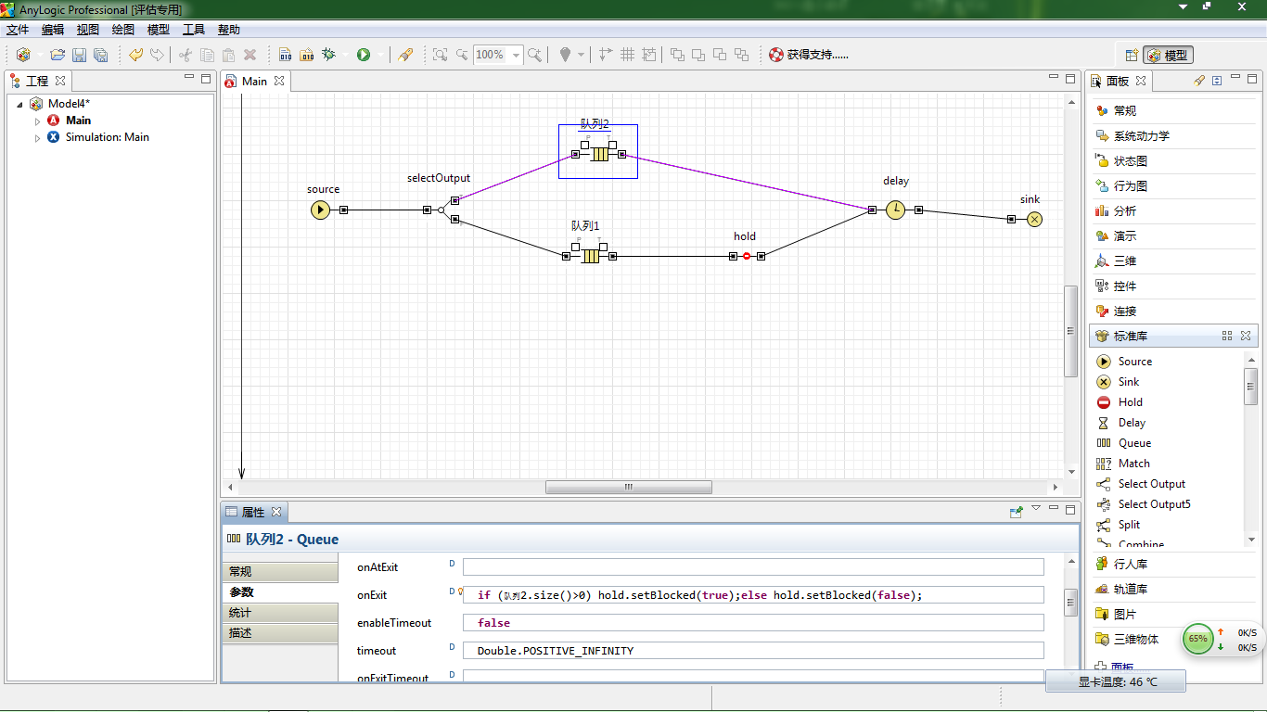
对delay队列2的参数进行修改：
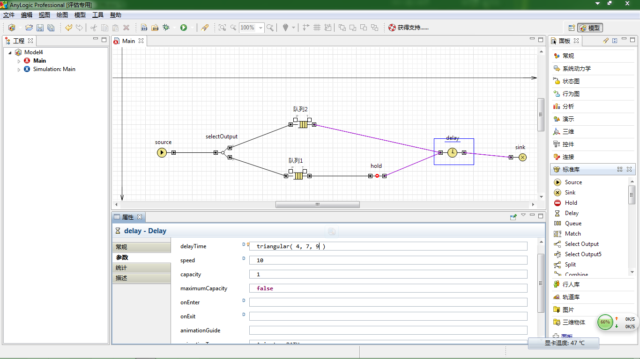
- 为了对该仿真系统进行评价，加入以下对象，两个statistics，一个polt，并对其参数进行相应的修改。如下图：
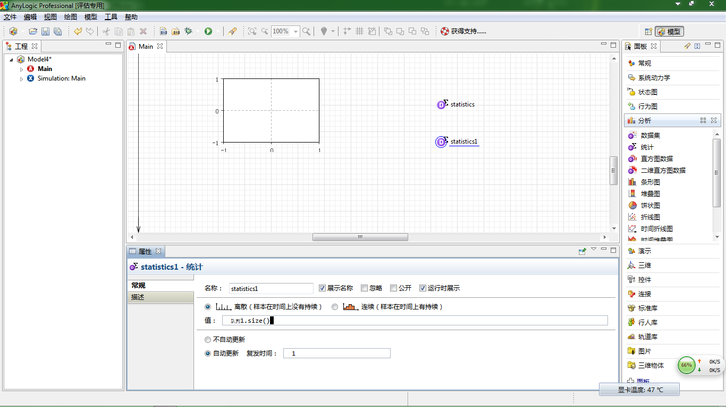

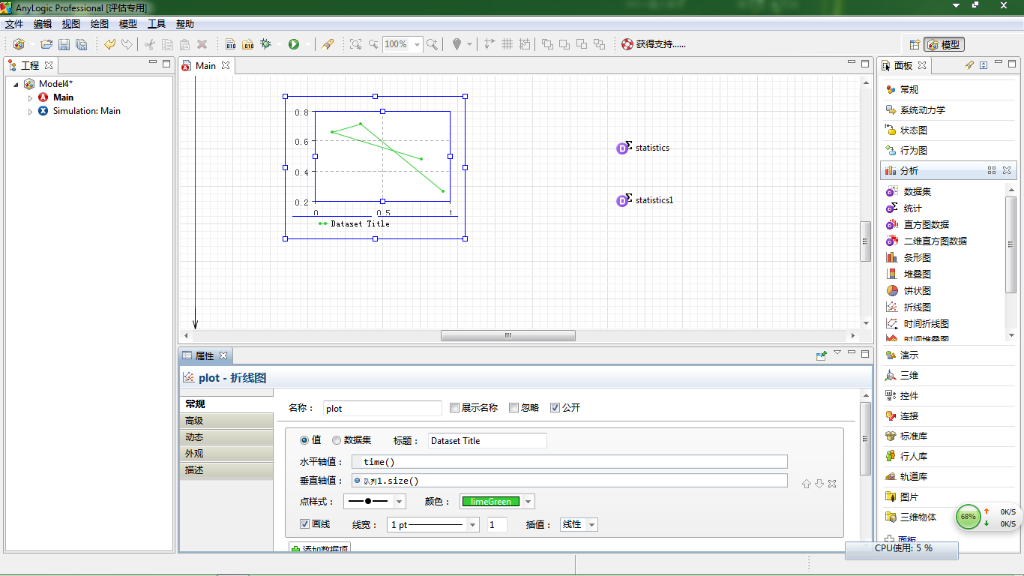
5、最后运行此模型，运行状况如下图：

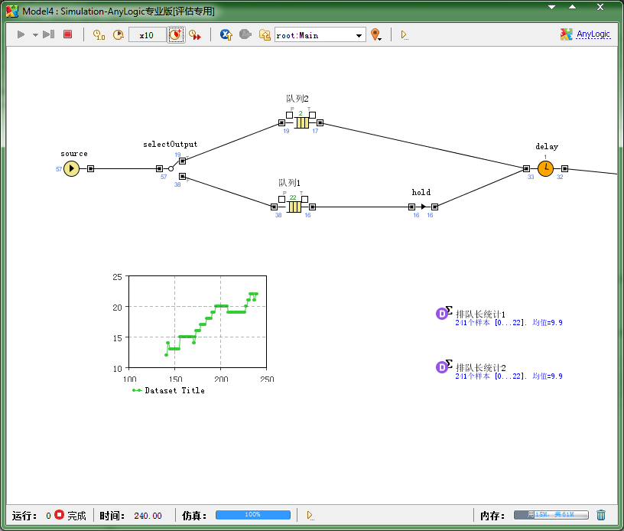
队列1 ：241个样本 均值=9.9
队列2 ：241个样本 均值=9.9
实验二 配送中布置规划与设计
公司有地16000平方米，厂区面积北为200米，东西宽80米，如图1所示，该厂预计需要工人300人，计划建成年产100000套减速器的生产厂。

1、减速器的基本结构及有关参数 北
减速器的结构及有关参数
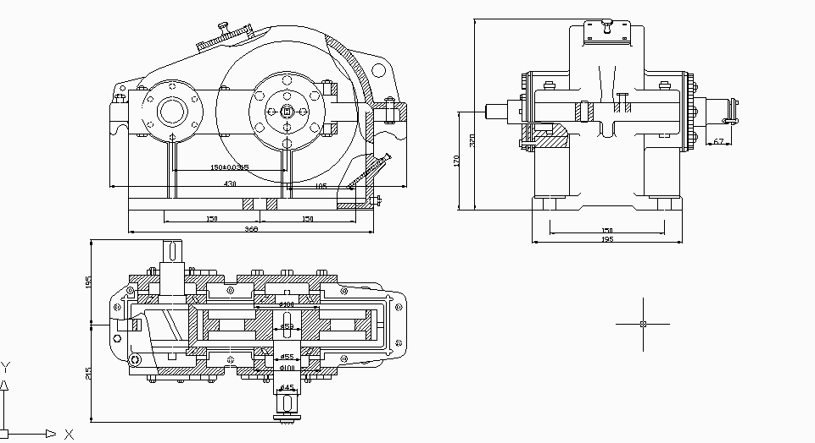
减速器由39个零件构成，装配图见图2。每个零件、组件的名称、材料、单件重量及年需求量均列于表16。
图2 减速器装配图
表16 减速器零件明细表
工厂名称： 减速器厂
产品名称 |  | 减速器 |  | 产品  代号 | 110 | 计划年产量 |  | 100000 |  | 共1页
序号 | 零件名称 | 零件代号 | 自制 | 外购 | 材料 | 总计划需求量 | 零件  图号 | 形状 | 单件重量/kg | 说明
39 | 垫圈 |  |  | √ | 65Mn | 200000 |  |  | 0.004
38 | 螺母 |  |  | √ | Q235 | 200000 |  |  | 0.011
37 | 螺栓 |  |  | √ | Q235 | 300000 |  |  | 0.032
36 | 销 |  |  | √ | 35 | 200000 |  |  | 0.022
35 | 防松垫片 |  |  | √ | Q215 | 100000 |  |  | 0.010
34 | 轴端盖圆 |  |  | √ | Q235 | 100000 |  |  | 0.050
33 | 螺栓 |  |  | √ | Q235 | 200000 |  |  | 0.020
32 | 通气器 |  |  | √ | Q235 | 100000 |  |  | 0.030
31 | 视孔盖 |  |  | √ | Q215 | 100000 |  |  | 0.050
30 | 垫片 |  |  | √ | 橡胶纸 | 100000 |  |  | 0.004
29 | 机盖 |  | √ |  | IIT200 | 100000 |  |  | 2.500
28 | 垫圈 |  |  | √ | 65Mn | 600000 |  |  | 0.006
27 | 螺母 |  |  | √ | Q235 | 600000 |  |  | 0.016
26 | 螺栓 |  |  | √ | Q235 | 600000 |  |  | 0.103
25 | 机座 |  | √ |  | HT200 | 100000 |  |  | 3.000
24 | 轴承 |  |  | √ |  | 200000 |  |  | 0.450
23 | 挡油圈 |  |  | √ | Q215 | 200000 |  |  | 0.004
22 | 毡封油圈 |  |  | √ | 羊毛毡 | 100000 |  |  | 0.004
21 | 键 |  |  | √ | Q275 | 100000 |  |  | 0.080
20 | 定距环 |  |  | √ | Q235 | 100000 |  |  | 0.090
19 | 密封盖 |  |  | √ | Q235 | 100000 |  |  | 0.050
18 | 可穿透端盖 |  |  | √ | HT150 | 100000 |  |  | 0.040
17 | 调整垫片 |  |  | √ | 08F | 200000 |  |  | 0.004
16 | 螺塞 |  |  | √ | Q235 | 100000 |  |  | 0.032
15 | 垫片 |  |  | √ | 橡胶纸 | 100000 |  |  | 0.004
14 | 游标尺 |  |  | √ |  | 100000 |  |  | 0.050
13 | 大齿轮 |  | √ |  | 40 | 100000 |  |  | 1.000
12 | 键 |  |  | √ | Q275 | 100000 |  |  | 0.080
11 | 轴 |  | √ |  | Q275 | 100000 |  |  | 0.800
10 | 轴承 |  |  | √ |  | 200000 |  |  | 0.450
9 | 螺栓 |  |  | √ | Q235 | 2400000 |  |  | 0.025
8 | 端盖 |  | √ |  | HT200 | 100000 |  |  | 0.050
7 | 毡封油圈 |  |  | √ | 羊毛毡 | 100000 |  |  | 0.004
6 | 齿轮轴 |  | √ |  | Q275 | 100000 |  |  | 1.400
5 | 键 |  |  | √ | Q275 | 100000 |  |  | 0.040
4 | 螺栓 |  |  | √ | Q235 | 1200000 |  |  | 0.014
3 | 密封盖 |  |  | √ | Q235 | 100000 |  |  | 0.020
2 | 可穿透端盖 |  |  | √ | HT200 | 100000 |  |  | 0.040
1 | 调整垫片 |  |  | √ | 08F | 200000 |  |  | 0.010
2、作业单位划分
根据减速器的结构及工艺特点，设立如表17所示11个单位，分别承担原材料存储、备料、热处理、加工与装配、产品性能试验、生产管理等各项生产任务。
表17 作业单位建筑汇总表
序号 | 作业单位名称 | 用途 | 建筑面积(m²) | 备注
1 | 原材料库 | 储存钢材、铸锭 | 12×30 | 露天
2 | 铸造车间 | 铸造 | 12×24
3 | 热处理车间 | 热处理 | 12×12
4 | 机加工车间 | 车、铣、钻 | 12×36
5 | 精密车间 | 精镗、磨销 | 12×36
6 | 标准件、半成品库 | 储存外购件、半成品 | 12×24
7 | 组装车间 | 组装变速器 | 12×36
8 | 铸造车间 | 铸造 | 12×24
9 | 成品库 | 成品储存 | 12×12
10 | 办公、服务楼 | 办公室、食堂等 | 80×60
11 | 设备维修车间 | 机床维修 | 12×24
（3）减速器生产工艺过程
器的零件较多，但是大多数零件为标准件。假定标准件采用外购，总的工艺过程可分为零件的制作与外购、半成品暂存、组装、性能测试、成品存储等阶段。
1) 零件的制作与外购
制作的零件如表18、19、20、21、22、23，表中的利用率为加工后产品与加工前的比率。
表18 减速器零件加工工艺过程表
产品名称 | 件号 | 材料 | 单件质量/kg | 计划年产量 | 年产总质量
机盖 | 29 | HT200 | 2.500 | 100000
序号 | 作业单位名称 |  | 工序内容 | 工序材料利用率（%）
1 | 原材料库 |  | 备料
2 | 铸造车间 |  | 铸造 | 80
3 | 机加工车间 |  | 粗铣、镗、钻 | 80
4 | 精密车间 |  | 精铣、镗 | 98
5 | 半成品库 |  | 暂存
表19 减速器零件加工工艺过程表
产品名称 | 件号 | 材料 | 单件质量/kg | 计划年产量 | 年产总质量
机座 | 25 | HT200 | 3．000 | 100000
序号 | 作业单位名称 |  | 工序内容 | 工序材料利用率（%）
1 | 原材料库 |  | 备料
2 | 铸造车间 |  | 铸造 | 80
3 | 机加工车间 |  | 粗铣、镗、钻 | 80
4 | 精密车间 |  | 精铣、镗 | 98
5 | 半成品库 |  | 暂存

表20 减速器零件加工工艺过程表
产品名称 | 件号 | 材料 | 单件质量/kg | 计划年产量 | 年产总质量
大齿轮 | 13 | 40 | 1．000 | 100000
序号 | 作业单位名称 |  | 工序内容 | 工序材料利用率（%）
1 | 原材料库 |  | 备料
2 | 锻造车间 |  | 锻造 | 80
3 | 机加工车间 |  | 粗铣、镗、钻 | 80
4 | 热处理车间 |  | 渗碳淬火
5 | 机加工车间 |  | 磨 | 98
6 | 半成品库 |  | 暂存
表21 减速器零件加工工艺过程表
产品名称 | 件号 | 材料 | 单件质量/kg | 计划年产量 | 年产总质量
轴 | 11 | Q275 | 0．800 | 100000
序号 | 作业单位名称 |  | 工序内容 | 工序材料利用率（%）
1 | 原材料库 |  | 备料
2 | 机加工车间 |  | 粗车、磨、铣 | 80
3 | 精密车间 |  | 精车 | 95
4 | 热处理车间 |  | 渗碳淬火
5 | 机加工车间 |  | 磨 | 98
6 | 半成品库 |  | 暂存

表22 减速器零件加工工艺过程表
产品名称 | 件号 | 材料 | 单件质量/kg | 计划年产量 | 年产总质量
齿轮轴 | 6 | Q275 | 1．400 | 100000
序号 | 作业单位名称 |  | 工序内容 | 工序材料利用率（%）
1 | 原材料库 |  | 备料
2 | 机加工车间 |  | 粗车、磨、铣 | 80
3 | 精密车间 |  | 精车 | 95
4 | 热处理车间 |  | 渗碳淬火
5 | 机加工车间 |  | 磨 | 98
6 | 半成品库 |  | 暂存

表23 减速器零件加工工艺过程表
产品名称 | 件号 | 材料 | 单件质量/kg | 计划年产量 | 年产总质量
端盖 | 8 | HT200 | 0．050 | 100000
序号 | 作业单位名称 |  | 工序内容 | 工序材料利用率（%）
1 | 原材料库 |  | 备料
2 | 铸造车间 |  | 铸造 | 60
3 | 精密车间 |  | 精车 | 80

2) 标准件、外购件与半成品暂存
生产出的零件加工完成经过各车间检验合格后，送入半成品库暂存。外购件与标准件均放在半成品库。
3) 组装
所有零件组装车间集中组装成减速器成品。
4) 性能测试
所有成品都在组装车间进行性能测试，不合格的就在组装车间进行修复，合格后送入成品库，即不考虑成品组装不了的情况。

5) 成品存储
所有合格减速器均放在成品库等待出厂。

